AUTOVALUTAZIONE D’ISTITUTO
ANN0 Scolastico 2016-2017
A cura di Stefano Stefanini e Paola Depedri

Grafici ricavati dai dati emersi nelle prove Invalsi
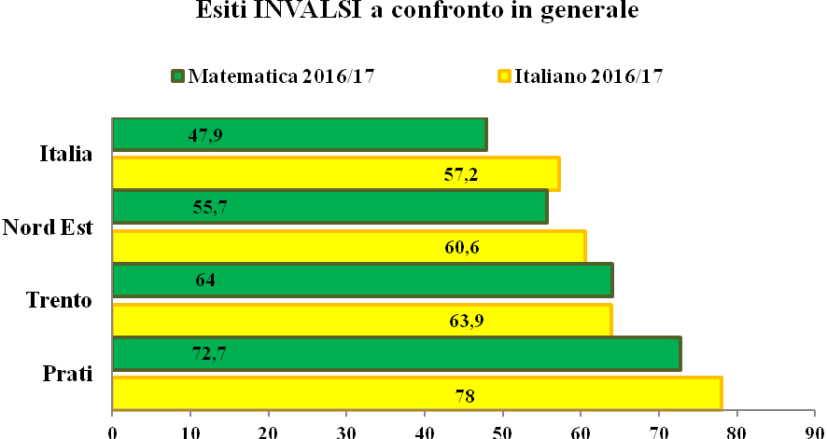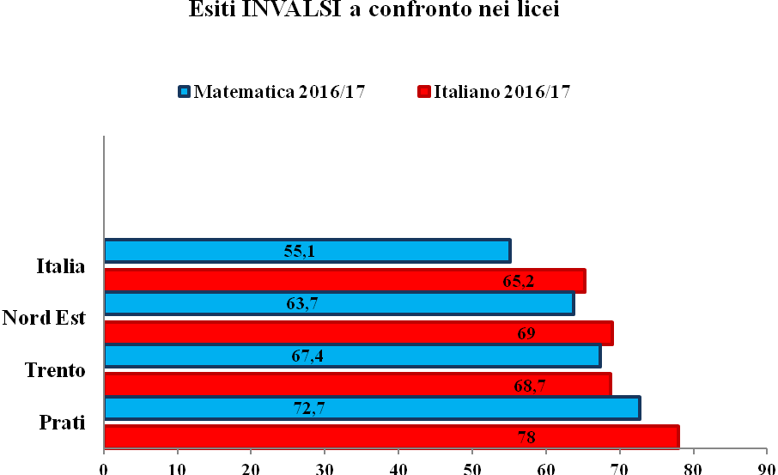

I grafici Invalsi rappresentano in modo sintetico i dati 2017 e permettono di metterli a confronto in modo diretto con le medie della provincia di appartenenza, della macroarea geografica e dell’Italia evidenziando gli esiti della scuola nel suo complesso sulle prove di Italiano e Matematica e l’andamento delle singole classi.
I grafici offrono una rappresentazione sistematica dei dati e facilitano la lettura della singola informazione.
Come appare dai grafici gli studenti del Prati hanno ottenuto ottimi risultati, superando nettamente la media nazionale, la media della macroarea del Nordest e la media della provincia, sia nel confronto con le istituzioni scolastiche in generale ma anche nella comparazione con le 200 classi (licei) che presentano un background degli studenti simile.
Le classi hanno caratteristiche degli studenti simili (superiori alle medie nazionali e provinciali) nell’Italiano. Maggiore l’incidenza delle variabilità nei punteggi in Matematica (superiori o in linea alle medie nazionali e provinciali).

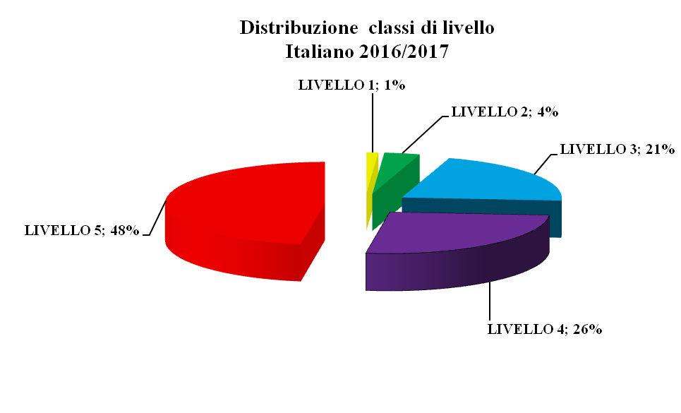
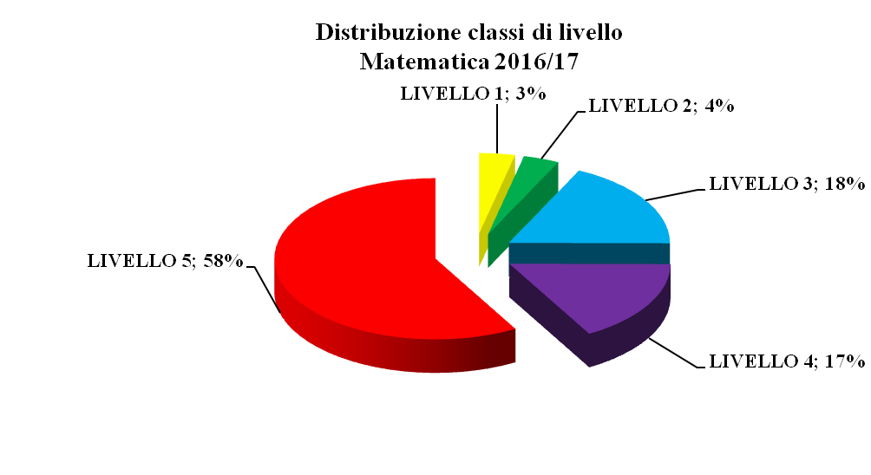
Quadro generale del Liceo Prati in cui è possibile osservare nei due grafici la distribuzione di tutte le classi nei cinque livelli di punteggio (1 il più basso e 5 il più alto). Si nota una presenza percentuale elevata nei livelli superiori 4 e 5 sia in Italiano (74%) che in Matematica (75%).
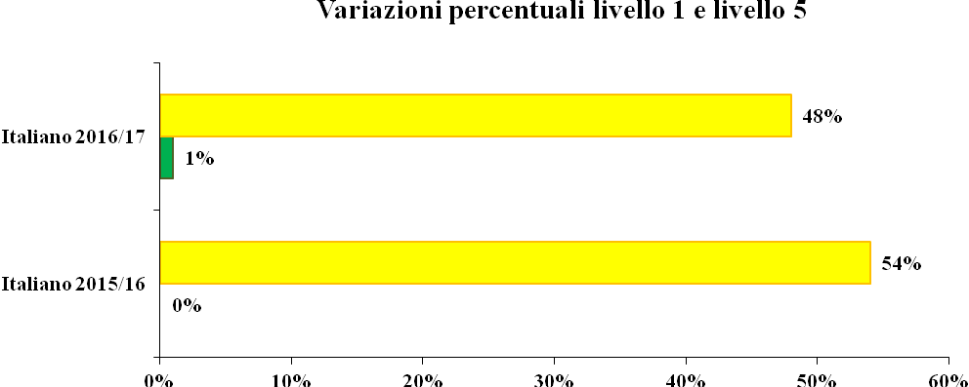
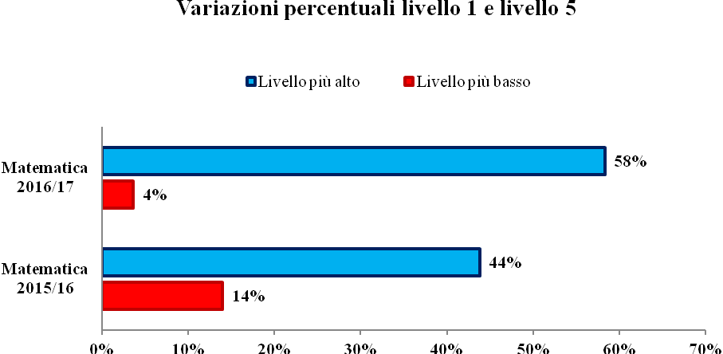
Valore aggiunto - Prati 2017
Effetto Liceo Prati Italiano
Confronto tra il punteggio  osservato dell’istituzione  scolastica e il punteggio  della regione Trento (prov. Autonoma) | Effetto scuola  positivo |  | Effetto scuola  leggermente positivo | Effetto scuola  pari alla media  regionale |  | Effetto scuola  leggermente negativo | Effetto scuola  negativo
Sopra la media  regionale |  |  |  | X
Intorno alla media
regionale
Sotto la media
regionale
Effetto Liceo Prati Italiano
Confronto tra il punteggio  osservato dell’istituzione  scolastica e il punteggio  della macroarea Nord est |  | Effetto scuola  positivo | Effetto scuola  leggermente positivo |  | Effetto scuola  pari alla media  della macroarea | Effetto scuola  leggermente negativo | Effetto scuola  negativo
Sopra la media  della macroarea |  |  |  |  | X
Intorno alla media
della macroarea
Sotto la media
della macroarea
Effetto Liceo Prati Italiano
Confronto tra il punteggio  osservato dell’istituzione  scolastica e il punteggio  nazionale Nord est |  | Effetto scuola  positivo | Effetto scuola  leggermente positivo |  | Effetto scuola  pari alla media  nazionale | Effetto scuola  leggermente negativo | Effetto scuola  negativo
Sopra la media  nazionale |  |  |  |  | X
Intorno alla media
nazionale
Sotto la media
nazionale

Effetto Scuola: è l’indicatore dell’efficacia della scuola.
Punteggio osservato: rappresenta il livello di preparazione effettivamente raggiunto dagli alunni.
Le aree verdi sono quelle di maggiore positività, mentre le aree in rosso di più forte problematicità.
Effetto Liceo Prati Matematica
Confronto tra il punteggio  osservato dell’istituzione  scolastica e il punteggio  della regione Trento (prov. Autonoma) | Effetto scuola  positivo | Effetto scuola  leggermente positivo | Effetto scuola  pari alla media  regionale | Effetto scuola  leggermente negativo | Effetto scuola  negativo
Sopra la media
regionale
Intorno alla media  regionale |  |  | X
Sotto la media
regionale
Effetto Liceo Prati Matematica
Confronto tra il punteggio  osservato dell’istituzione  scolastica e il punteggio  della macroarea Nord est | Effetto scuola  positivo | Effetto scuola  leggermente positivo | Effetto scuola  pari alla media  della macroarea | Effetto scuola  leggermente negativo | Effetto scuola  negativo
Sopra la media  della macroarea |  |  | X
Intorno alla media
della macroarea
Sotto la media
della macroarea
Effetto Liceo Prati Matematica
Confronto tra il punteggio  osservato dell’istituzione  scolastica e il punteggio  nazionale Nord est | Effetto scuola  positivo | Effetto scuola  leggermente positivo | Effetto scuola  pari alla media  nazionale | Effetto scuola  leggermente negativo | Effetto scuola  negativo
Sopra la media  nazionale |  |  | X
Intorno alla media
nazionale
Sotto la media
nazionale

Per rendere comparabili i risultati ottenuti dal Prati è opportuno non fare riferimento solo ai dati assoluti, bensì al valore aggiunto della scuola (porzione del risultato attribuibile al contributo educativo dell’istituto).
Nel caso del Prati è una situazione positiva (verde chiaro), che indica un valore superiore alla media in situazione di normalità. La tabella indica inoltre una certa omogeneità del dato, tranne nell’effetto scuola in Matematica comparato con il dato provinciale che si trova nell’area bianca (in linea con la media).

Punteggi PISA 2015 – Liceo Prati

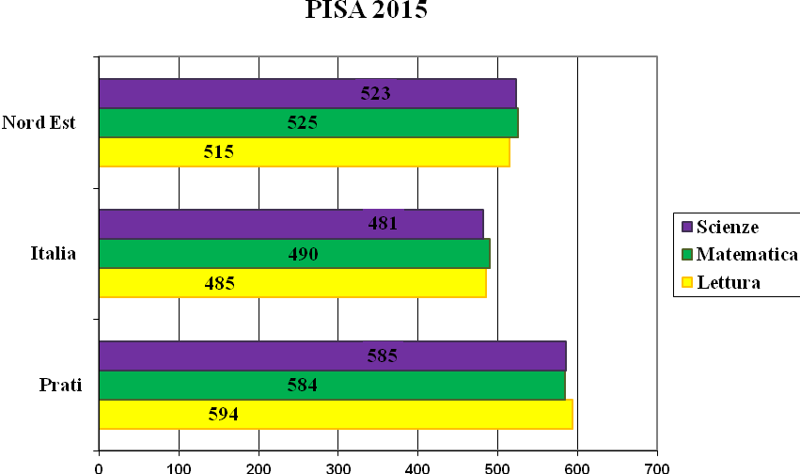

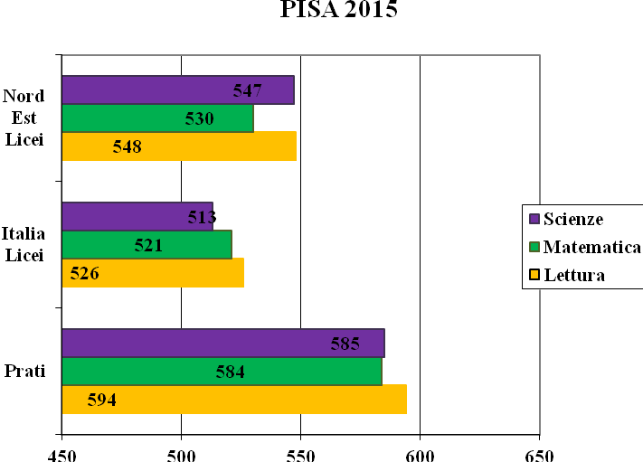

PISA, acronimo di Programme for International Student Assessment, è un’indagine internazionale promossa dall’OCSE con cadenza triennale. Nel 2015 si è svolto il sesto ciclo.
L’obiettivo principale di PISA è rilevare le competenze degli studenti di 15 anni in Lettura, Matematica e Scienze. Ogni rilevazione è costituita da un dominio principale d’indagine e da due domini minori. Il dominio principale nel ciclo 2015 è stato Scienze.
Il Prati ha ottenuto nella scala principale di Scienze un punteggio medio pari a 585 punti, significativamente superiore alle medie OCSE (493), Italia (481) e Nord Est (523).
La differenza tra ragazzi e ragazze in Scienze nell’indagine PISA 2015 è a favore dei ragazzi. Si conferma il divario Nord-Sud: in media le regioni del Nord hanno mostrato un rendimento superiore sia alle aree del Centro e del Mezzogiorno, sia rispetto al dato nazionale. A livello di tipologia di istruzione l’andamento nazionale è confermato dal rendimento migliore dei licei, a seguire gli istituti tecnici e gli istituti professionali.
In Lettura il punteggio medio Prati (594) è risultato significativamente superiore alle medie OCSE (493), Italia (485) e Nord Est (515).
In lettura si conferma la differenza tra ragazzi e ragazze, con un punteggio medio a favore di quest’ultime. Anche per la Lettura è confermato il divario Nord-Sud. Per quanto riguarda la tipologia di istruzione gli studenti liceali ottengono un punteggio medio più elevato degli altri studenti.
In Matematica il punteggio medio ottenuto dagli studenti del Prati è superiore alle medie nazionale (490), internazionale (490) e del nord-est (525).
I risultati di PISA 2015 danno ragione di un consolidamento del miglioramento degli esiti riscontrati nelle edizioni precedenti. Anche per la Matematica, l’edizione 2015 di PISA ha registrato differenze di rendimento a favore dei ragazzi. Le aree del Nord Italia hanno mostrato un punteggio superiore alla media nazionale e alle aree del Sud.

Livelli PISA 2015 – Liceo Prati
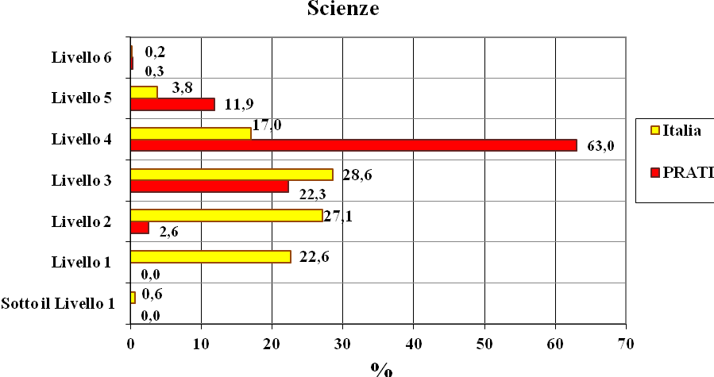
Al Prati gli studenti che raggiungono il livello minimo di competenza (livello 2 – 2,6%) sono assolutamente inferiori alla media Italia. Gli studenti che non raggiungono il livello 2 sono lo 0 per cento, mentre gli studenti a livelli alti di competenza (livello 5 o superiore) sono il 12,2%.
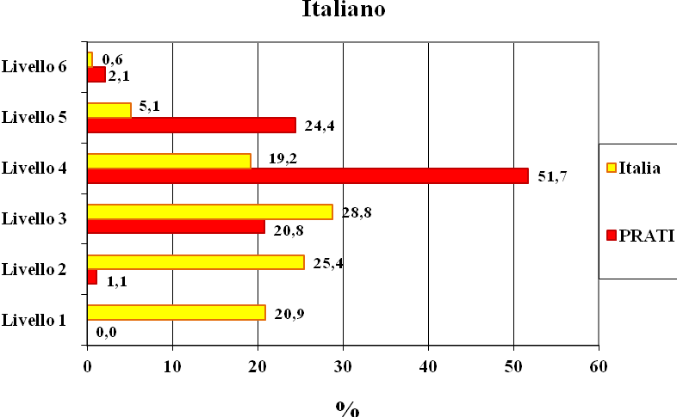

La percentuale di studenti del Prati che raggiunge il livello minimo di competenza (livello 2 - 1,1%) è decisamente inferiore al dato nazionale, mentre gli studenti che si collocano nei livelli più elevati (livello 5 o superiore - 26,5%) sono di gran lunga superiori.
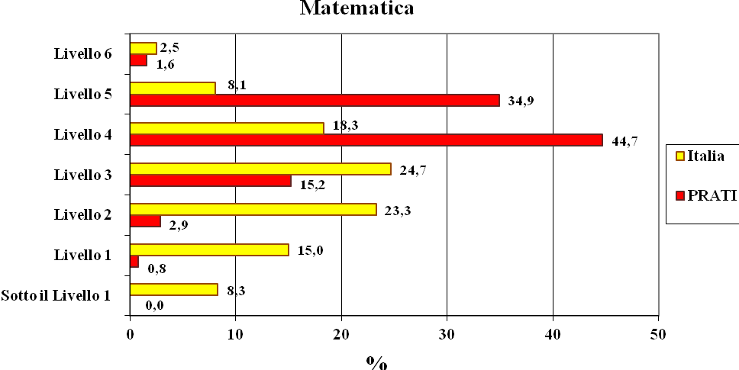
Gli studenti del Prati che raggiungono il livello minimo di competenza (livello 2 – 3,7%) sono in numero ristretto , mentre gli studenti a livelli alti di competenza (livello 5 o superiore - 36,5%) sono in percentuale elevata.

